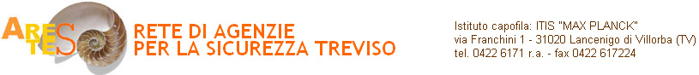
INIZIATIVE ED ATTIVITÀ PER LA PROMOZIONE DELLA CULTURA DELLA SICUREZZA
NEGLI AMBIENTI DI LAVORO, NELLE SCUOLE E TRA I GIOVANI LAVORATORI

cellulare: 349-5724637 | e-mail: cescofrare@reteagenziesicurezza.it | sito web: www.reteagenziesicurezza.it

Prot. n. _____________ Lancenigo, ______________________

Ai DIRIGENTI SCOLASTICI
degli istituti che hanno aderito al Coordinamento provinciale (vedi elenco)
Ai RAPPRESENTANTI DEI LAVORATORI PER LA SICUREZZA
Alla SCUOLA EDILE di Treviso (fax 0422-306136)
e, p.c.
Ai Responsabili e Addetti SPP
Alla dr.ssa Lidia BELLINA – SPISAL n. 9 di Treviso
Ai componenti del Gruppo di Lavoro “SGS”

OGGETTO: Coordinamento provinciale - II seminario d’aggiornamento a.s. 2008/09.

All’interno delle attività promosse dal Coordinamento provinciale dei Responsabili e Addetti dei Servizi di Prevenzione e Protezione (R-ASPP) e dei Rappresentanti dei Lavoratori per la Sicurezza (RLS) istituito in seno alla Rete di agenzie per la sicurezza, si comunica che lunedì 20 aprile p.v., dalle ore 15 alle ore 18, presso l’Aula Magna dell’ITIS “Planck” di Lancenigo di Villorba (via Franchini 1) si terrà il secondo seminario d’aggiornamento previsto per l’a.s. 2008/09.

L’incontro, promosso dal G.d.L. “SGS” della Rete e valido quale aggiornamento ai sensi del D.Lgs. 195/03 (per R-ASPP), ha come titolo “Applicazione dell’art. 26 del D.Lgs. 81/08 in ambito scolastico – un possibile modello di gestione e di DUVRI” e sarà tenuto dal prof. Alessio Bruscagli (ITIS-IPSIA “Da Vinci” di Firenze), Responsabile SPP presso il suo istituto e membro della Rete di scuole per la sicurezza di Firenze.

A tutti i partecipanti sarà rilasciato l’attestato di partecipazione. Si auspica la massima diffusione dell’iniziativa. I Dirigenti Scolastici sono pregati di favorire la partecipazione all’incontro da parte di tutte le figure interne che si occupano di sicurezza (Responsabili e Addetti SPP, RLS).

Il Coordinatore della Rete
(prof. Alberto Cesco-Frare)

